Внеурочное мероприятие
для учеников 1- 4 классов
МОУ «С(К)ОШИ № 4»
школа VIII вида
подготовила и провела
учитель начальных классов
Терещенко С.С.

Праздник "Осень - славная пора".

Цель: систематизировать знания учащихся об осени, осенних признаках и явлениях.

Задачи:
1. расширять представления учащихся об осени, развивать их творческие способности, наблюдательность и любознательность;
2. коррекция связной речи, воображения, внимания слуховой и зрительной памяти;
3. воспитания любви к природе, чувства коллективизма.

Оборудование: для украшения зала – вырезанные из цветной бумаги большие осенние листья, грибы, яблоки, рисунки учащихся, поделки, муляжи овощей и фруктов на подносах, ветки с листьями, рябиной в вазах; костюм Осени (платье, украшенное осенними листьями из бумаги, корона из листьев на голову, большая плетёная корзина); костюм гриба Боровика (коричневая шляпа, белый балахон); презентация по теме; 4 маленькие плетёные корзины; нарезанные листья разных цветов (по 10 шт. каждого цвета); короны из листье с названием месяца для братцев месяцев; картинки грибов и их названия, разрезанные на слоги; клей – карандаш и подставки для сбора слов для каждого класса.

I. Вступление.
Слайд 1.
Ученики под музыку заходят в зал.
Ведущий. Ребята, сейчас я загадаю вам загадки, а вы попробуйте их отгадать.
Пусты поля, мокнет земля,
День убывает. Когда это бывает?
Дети. Осенью.
Ведущий.
Несет она нам урожай,
Поля вновь засевает,
Птиц к югу отправляет,
Деревья украшает,
Но не касается елей и сосен,
Потому что это...
Дети. Осень.
Ведущий.
Пришла без красок и без кисти
И перекрасила все листья.
Дети. Осень.
Ведущий. Молодцы, ребята. Все загадки отгадали правильно. Это осень. И мы начинаем наш праздник под названием «Осень - славная пора».

Слайд 2.
Ведущий. Давайте пригласим Осень к нам в гости. А помогут нам в этом ученики со стихами об осени.
(Выходят четыре ученика и читают стихотворения.)
Ученик 1.
Осень! Славная пора!
Любит осень детвора.
Сливы, груши, виноград –
Все поспело для ребят.
Ученик 2.
Журавли на юг летят,
Здравствуй, здравствуй, осень!
Приходи на праздник к нам,
Очень, очень просим.
Ученик 3.
Осень, осень!
В гости просим!
С листопадом и дождём!
С перелётным журавлём!
Ученик 4.
Здесь мы праздник радостный
Весело встречаем,
Приходи, мы ждем тебя,
Осень золотая.

II. Основная часть.
Слайд 3.
(Под музыку появляется Осень.)
Осень. Здравствуйте! Вы обо мне? А вот и я! Я Осень-красавица, мною восхищаются люди. Я Осень-художница, это я разрисовала все деревья. Я Осень-урожайница, с моей помощью поспел урожай.
А ещё меня все называют Осень Золотая. Прошла я по лесам и полям. Всех с праздником осенним поздравляю! Здоровья крепкого всем вам я желаю!
Ведущий. Спасибо осень за поздравления. Наши ребята тоже хотят тебя поздравить с праздником и станцевать танец.

Слайд 4.
1. Танец с листьями
Ученики. Танцуют «Танец с листьями».

Слайд 5.
2. Игра «Дует лёгкий ветерок».
Осень. Какой красивый танец! Порадовали вы меня. Ребята, поиграете со мной? Встаньте. Нужно изобразить, как дует ветер. Приготовились, сделали вдох, начали. (Проводится игра.) (Пока дети выполняют упражнение, осень разбрасывает листья по залу).
Ой, ребята, ветер листья оборвал, да по земле разбросал. Давайте наведём порядок.

Слайд 6.
3. Игра «Собери листочки». Приглашаю четырех участников: вы собираете листья под музыку, музыка заканчивается - несете листочки ко мне, и мы считаем. Один участник игры соберёт листья коричневого цвета, другой - красного, третий – жёлтого, четвёртый - оранжевого. Победителю - аплодисменты ребят.
(Проводится игра.) Отлично, навели порядок.

Слайд 7.
4. Беседа об Осенних месяцах.
Ведущий. Осень, а где же твои братцы месяцы?
Осень. Вы разве знаете, что у меня есть братья?
Ведущий. Конечно. Какие осенние месяцы вы знаете, ребята?
Ученики. Называют месяца осени – сентябрь, октябрь, ноябрь.
Осень: Правильно, ребята! Сегодня к нам на праздник пришли три моих братца месяца. Сейчас они расскажут о себе.
Сентябрь: Опустел наш школьный сад,
Паутинки вдаль летят,
И на южный край земли
Потянулись журавли.
Распахнулись двери школ,
Что за месяц к нам пришёл?
Дети: Сентябрь. (Осень одевает на голову ученику ободок со словом «сентябрь»).
Октябрь: Всё мрачней лицо природы:
Помрачнели огороды, оголяются леса,
Молкнут птичьи голоса.
Мишка в спячку завалился.
Что за месяц к нам явился?
Дети: Октябрь. (Осень одевает на голову ученику ободок со словом «октябрь»).
Ноябрь: Поле черно-белым стало,
Падает то дождь, то снег.
А ещё похолодало
Льдом сковало воды рек.
Мёрзнет в поле озимь ржи.
Что за месяц? Подскажи?
Дети: Ноябрь. (Осень одевает на голову ученику ободок со словом «ноябрь»).
Осень. Молодцы ребята! Но братцам месяцам пора идти.
Ведущий. Подождите братья месяцы, послушайте на прощанье стихи об осени, которые подготовили для вас наши ученики.

(Выходят четыре ученика и читают стихотворения.)
Ученик 1.
Осень наступила,
Высохли цветы,
И глядят уныло
Голые кусты.
Вянет и желтеет
Травка на лугах,
Только зеленеет
Озимь на полях.
Туча небо кроет,
Солнце не блестит,
Ветер в поле воет,
Дождик моросит..
Зашумели воды
Быстрого ручья,
Птички улетели
В теплые края.
Ученик 2.
Листопад, листопад,
Листья желтые летят.
Желтый клен, желтый бук,
Желтый в небе солнца круг.
Желтый двор, желтый дом.
Вся земля желта кругом.
Желтизна, желтизна,
Значит, осень – не весна.
Ученик 3.
Кричит ворона в небе: - Кар-р!
В лесу пожар-р, в лесу пожар-р!
А было просто очень:
В нем поселилась осень
Ученик 4.
Руки мерзнут в ноябре:
Холод, ветер на дворе,
Осень поздняя несет
Первый снег и первый лед.

Осень. Спасибо вам ребята за прекрасные стихи.
Ведущий. Осень золотая, а ты знаешь, наши ребята знают все твои приметы.
Осень. Это правда, ребята?

Слайд 8 - 9.
5. Беседа о приметах и богатстве Осени.
Ведущий. Ребята, назовите приметы осени, которые изображены на картинках.
Дети. Называют приметы осени по сюжетным картинкам.
Осень. Какие молодцы, всё про меня знаете.
Ведущий. Ребята, а чем осень богата, что она приносит людям?
Дети. Овощи, фрукты, ягоды, грибы.
Ведущий. Осень золотая, в благодарность за твои дары, ученики 2 класса приготовили для тебя песню. Давайте поддержим их аплодисментами.
Дети. Исполняют песню.

Слайд 10 - 11.
6. Игра «Грибное царство».
Осень. (Стук в дверь). А кто это стучится к нам? (Заходит гриб Боровик)
Гриб Боровик. Здравствуйте, ребята! Узнали меня? Правильно, я гриб по имени Боровик. Я к вам пришёл прямо из осеннего леса. Я не простой гриб – я в грибном царстве самый главный. А зовут меня грибной царь Боровик шестнадцатый. Ребята, в моём грибном царстве есть много грибов. А вы какие грибы знаете?
Дети: мухомор, груздь, рыжик, и т.д.
Гриб Боровик. Ребята, я пришёл к вам не один, а с жителями моего грибного царства. Да вот беда: в дороге имена моих грибов разлетелись на части. А я совсем забыл их названия. Помогите царю, соберите названия грибов, склейте их между собой.
(Выходят 5-6 чел от каждого класса, собирают названия грибов) (Проводится игра)
Гриб Боровик. Какие грибы пришли со мной к вам на праздник? Давайте проверим.
Дети. Читают названия грибов и находят их на слайде.
Гриб Боровик. Молодцы, всё правильно. Пришлось мне, ребята, собрать армию грибную. А хотите знать для чего и почему? (Хотим) Ну тогда смотрите.

7. Просмотр мультфильма «Как царь горох с грибами воевал».

V. Заключение.
Гриб Боровик. С кем мне, ребята, воевать пришлось? А какой гриб в моём грибном царстве самый сильный? Правильно. Ну что же, пора мне в лес возвращаться, за порядком смотреть. До свидания, ребята! (Боровик уходит)
Дети. Прощаются с Боровиком.
Осень. Я для вас, дорогие ребята, приготовила подарки. (вручает подарки представителям от классов). Спасибо вам за стихи, за песни, за игры. Да и мне в путь-дорогу пора. До свидания, детвора. Приду к вам в гости через год, наступит снова мой черед.
Ведущий. Мы всегда будем рады тебе, Осень, приходи снова через год, а уж мы тебя встретим с гостеприимством. (Осень уходит).

Слайд 12.
Дети вместе с ведущим. Машут осени в след. (Праздник окончен.)
Ведущий. Наш праздник окончен, до свидания. (Дети под музыку выходят из зала).

VI. Использованная литература.
1. Агапова И.А. “Оригинальные праздники в начальных классах” - Москва, 2005.
2. Курганский С.М. “Путешествие на планету знаний” - Москва, 2005.
3. "Праздник -ожидаемое чудо!"-сборник внеклассных мероприятий.
4. И.Ю. Рябцева, Л.Ф. Жданов Приходите к нам на праздник.
5. Т.Н. Липатникова Праздник начинается.
6. Сценарии школьных праздников: внеклассная работа 1-4 классы: учебно-методическое пособие/ сост. Е. М Тихомирова. – М.: Издательство «Экзамен», 2006.
7. Кряжева Н. Л. Развитие эмоционального мира детей. Ярославль, 1997.
8. Я иду на урок в начальную школу: Сценарии школьных праздников. – М.: Первое сентября, 2001.

Приложение 1.
Задания для классов.

Каждый класс получает предварительные задания:
1. раскрасить по два сюжетных рисунка по теме «Осень» на Ф А4;
2. сделать по две поделки из природного материала по теме «Осень»;
3. вырезать 10 листьев из картона определённого цвета для игры «собери листочки»;
4. вырезать для украшения зала 10 больших изображений: один класс – листьев, второй класс – грибов, 3 класс – яблок, 4 класс – овощей;
5. подготовить чтецов;
6. сделать короны из листьев для братцев месяцев с надписью месяца.

Приложение 2.
Сюжетные картинки для раскрашивания учащимися.

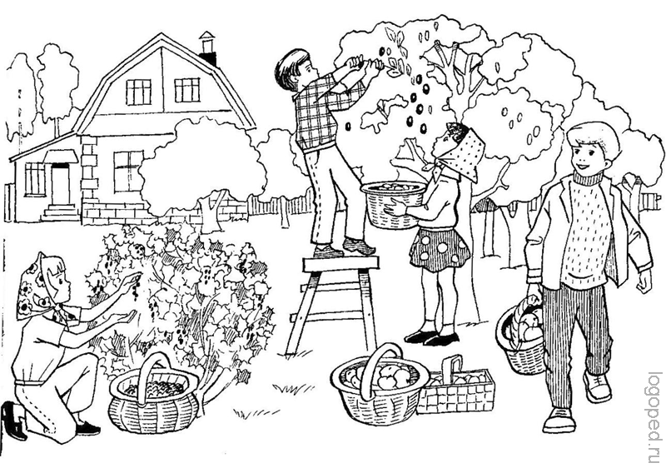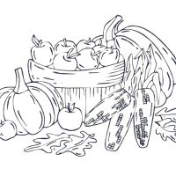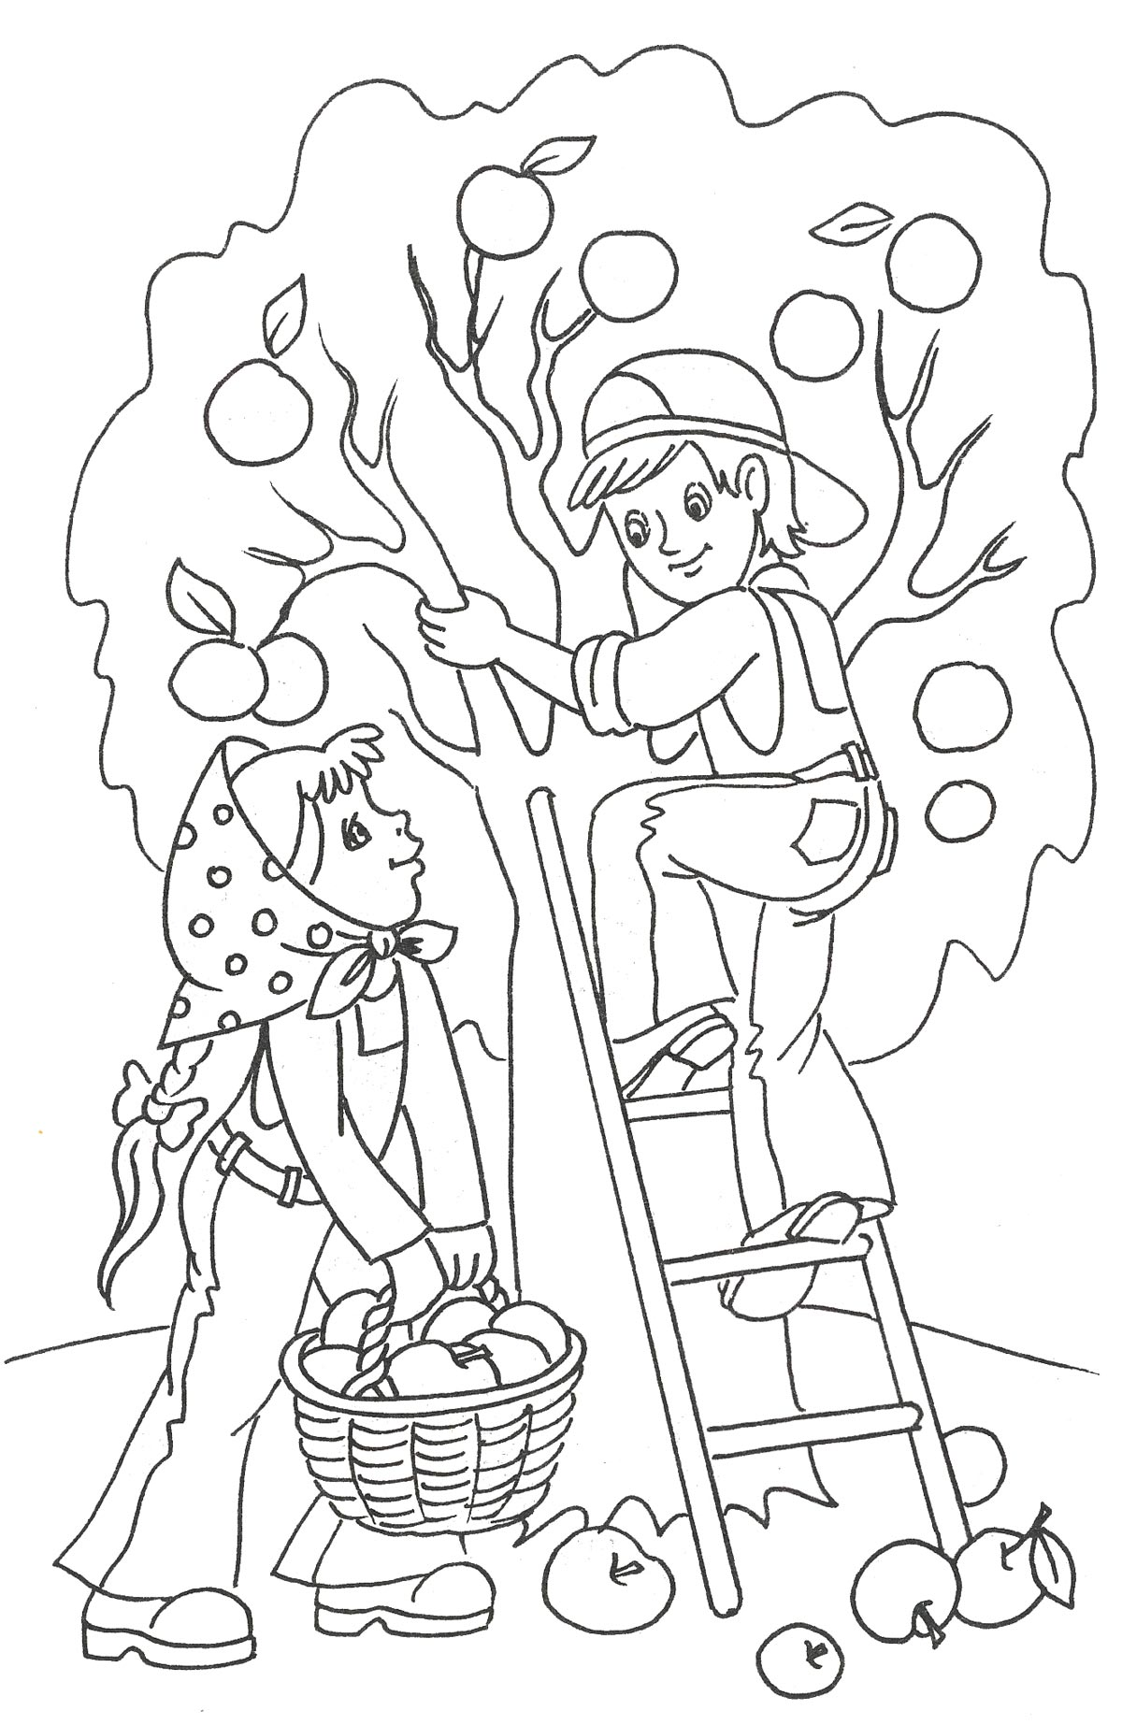

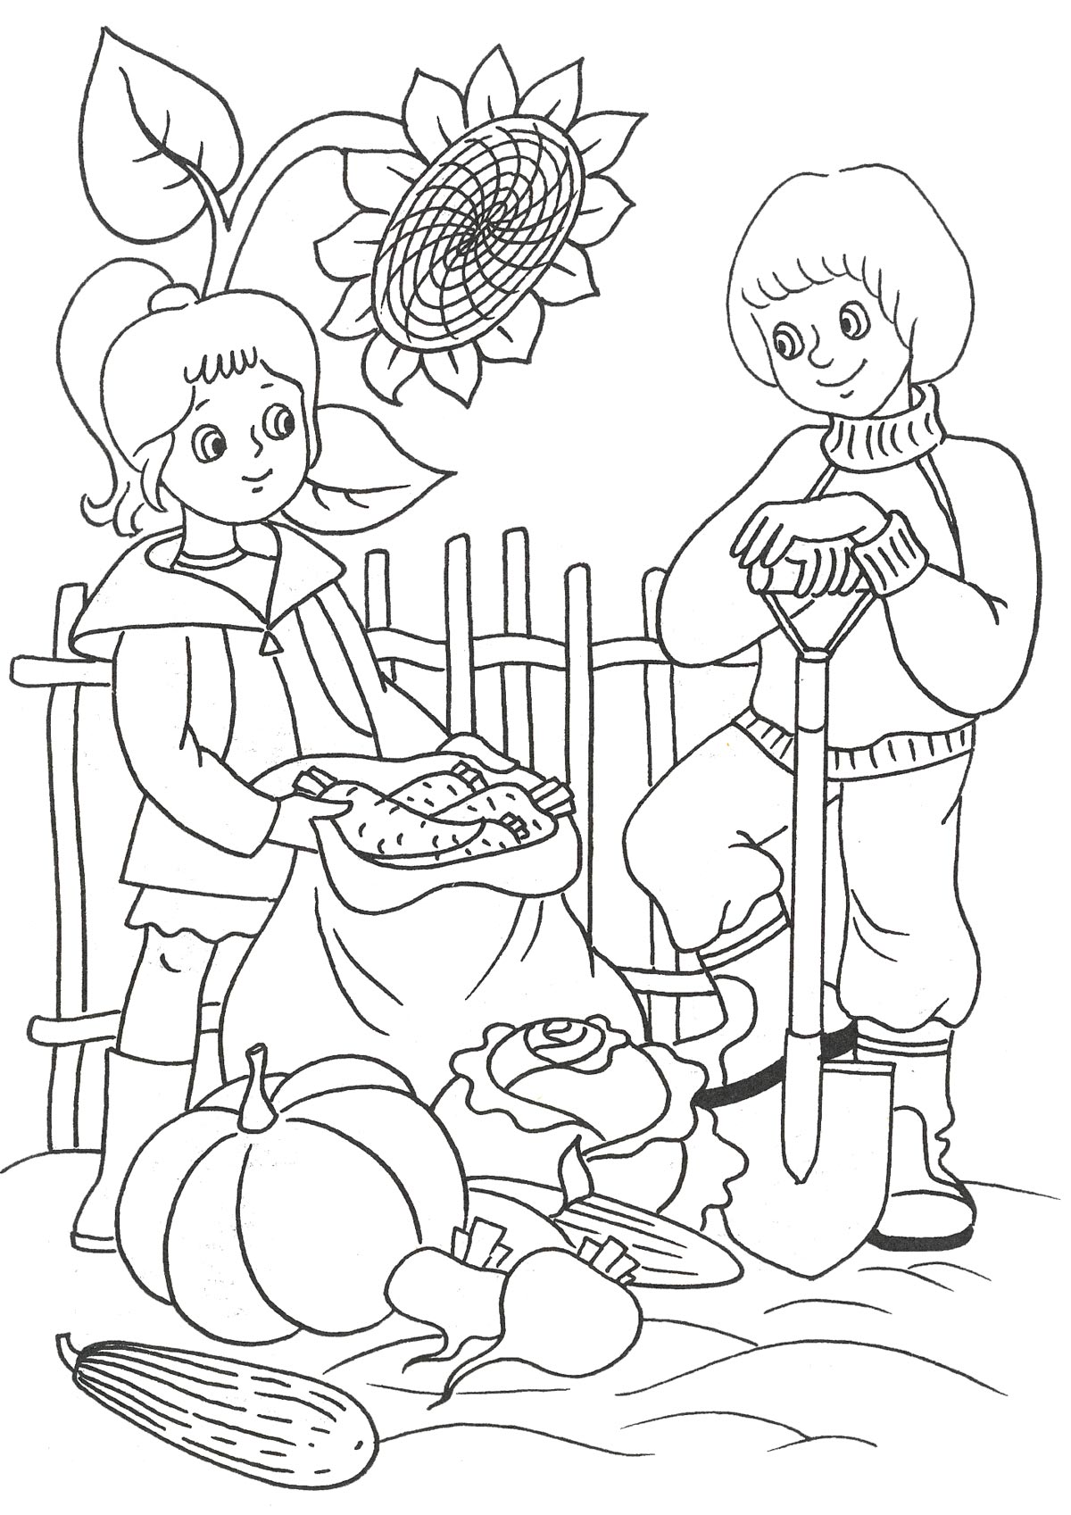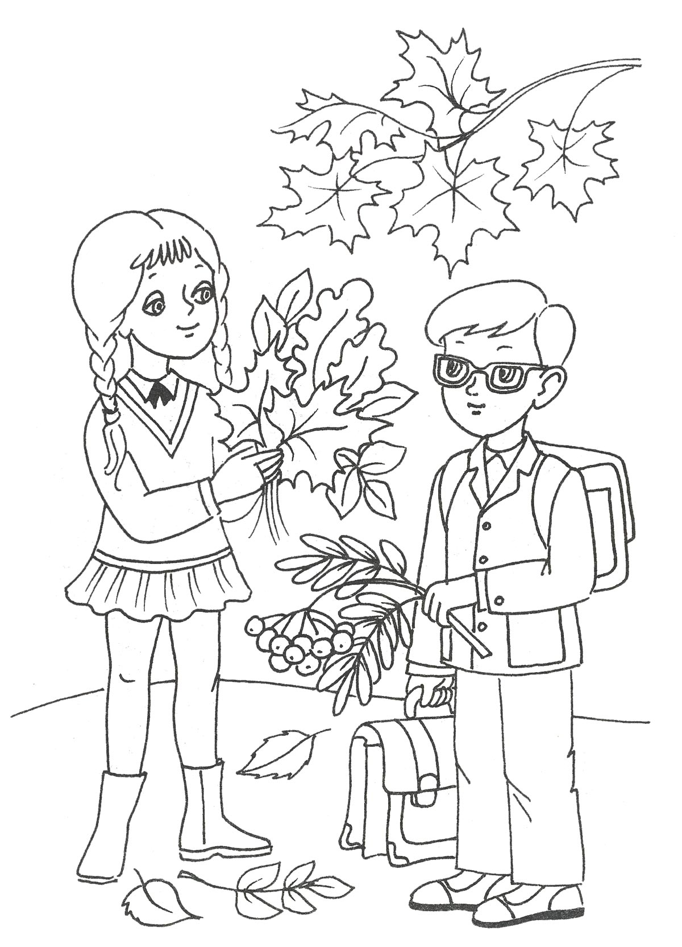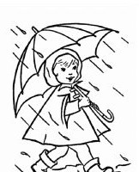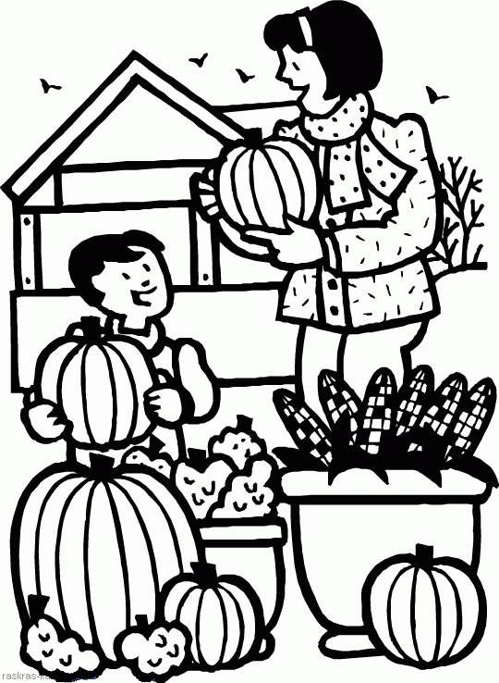

Приложение 3.
Названия грибов для игры «Грибное царство».

Бо ров ик
Ли сич ка
Гру здь
Рыж ик
Оп ён ок
Во лну шка
Ма слён ок
Под оси но вик

